Теоретическое исследование свойств электрической проводимости нанокристаллов тетраподов CdTe/CdSe
Р. В. Захаров
Студент
Московский государственный университет имени М.В.Ломоносова,
физический факультет, Москва, Россия
E–mail: roma1997z@mail.ru
Полупроводниковые нанокристаллы с характерными размерами в несколько десятков нанометров и сложным пространственным строением обладают достаточно необычными свойствами электрической проводимости, которые являются следствием эффектов туннелирования и размерного квантования энергетического спектра электронов. Среди множества работ по таким нанокристаллам в последнее время проявляется большой научный интерес к изучению свойств электрической проводимости разветвленных нанокристаллов-тетраподов как теоретическими, так и экспериментальными методами [2-5]. Наночастицы с формой тетрапода состоят из четырех лучей, соединенных под тетраэдрическим углом в центральной точке. Нанокристаллы-тетраподы могут быть использованы в качестве функционального материала для создания светоизлучающих диодов, солнечных батарей и одноэлектронных устройств с несколькими активными зарядовыми центрами.
В данной работе теоретически исследованы свойства электрической проводимости одиночных нанокристаллов тетраподов CdTe/CdSe [4-5]. Исследование произведено в модельной системе подложка, олеиновая кислота, нанокристалл-тетрапод CdTe/CdSe, вакуумный барьер, игла сканирующего туннельного микроскопа (СТМ). В которой для пропускания электрического тока между подложкой и иглой СТМ задано разность напряжение смещения V. Расчет электрической проводимости был осуществлен методами самосогласованного поля и матрицы переноса [1]. Этапы расчета включали: расчет энергетического профиля модельной системы при заданном напряжении смещения путем решения уравнения Пуассона и квазиодномерного кинетического уравнения переноса носителей заряда; расчет туннельной прозрачности модельной системы для интересующего диапазона энергии методом матрицы переноса, расчет зависимости электрической проводимости модельной системы от приложенного напряжения и вольт-амперных характеристик (ВАХ).
При проведении расчетов форма резких пиков туннельной прозрачности аппроксимировались полученным в этой работе приближенным выражением, сходным с формулой Брейта-Виггнера. При такой аппроксимации положение численно рассчитанных значений туннельной прозрачности модельной структуры в малой энергетической окрестности пика (от ${\text{10}}^{−6}$ до ${\text{10}}^{−\text{14}}$ эВ) описывается линейной зависимостью $\text{ln}\left(T\right)$ от $\text{ln}\left({\left(E−E_{\text{peak}}\right)}^{2}\right)$, где T – прозрачность структуры. Для расчета электрической проводимости модельной структуры была произведена оценка плотности поперечно квантованных мод в приближении двумерной прямоугольной потенциальной ямы, по площади совпадающей с площадью ножки.
В работе произведено исследование зависимости свойств электрической проводимости тетраподов CdTe/CdSe при вариации модельных параметров рассматриваемой системы, таких как концентрация носителей заряда в тетраподе, размер ножек, тетраэдрический угол и ширина вакуумного барьера. Установлено, что в нормальных условиях, которые соответствуют реальной экспериментальной ситуации, концентрация носителей заряда в тетраподе почти не оказывают влияния на форму зависимости электрической проводимости от приложенного напряжения. Тем не менее, увеличение концентрация носителей заряда в 1000 раз по сравнению с нормальной, уже существенно изменяет форму зависимости электрической проводимости от приложенного напряжения, что определяется появлением дополнительных кулоновских барьеров в местах скопления носителей заряда.
В результате теоретического исследования свойств электропроводности нанокристаллов-тетраподов CdTe/CdSe были обнаружены характерные особенности на разных масштабах напряжений смещения, которые выражаются в наличии резких пиков дифференциальной проводимости и скачкообразном изменении туннельного тока при изменении напряжения смещения. Наличие таких разномасштабных особенностей целиком определяется деформацией эффективного энергетического профиля системы и наличия в нем локальных туннельных барьеров и потенциальных ям.
Интересной особенностью ВАХ нанокристалла-тетрапода является наличие ступеньки в районе 4-7В при положительном напряжении смещения. Проводимость модельной системы при этом напряжении резко падает и дальше медленно возрастает, уже без резких мелкомасштабных колебаний. Положение ступеньки зависит от ширин вакуумного барьера и туннельного барьера из олеиновой кислоты, а также тетраэдрического угла. Среди имеющихся экспериментальных ВАХ удалось обнаружить большое количество экспериментальные кривых с такими характерными ступеньками.
Полученные путем численного расчета зависимости дифференциальной проводимости от напряжения смещения и вольт-амперные характеристики (ВАХ) с хорошей степенью точности согласуются с имеющимися экспериментальными данными. Для одной выбранной экспериментальных ВАХ произведен фитинг теоретической ВАХ и определены параметры наилучшего совпадения. На рис.1 представлены результаты фитинга и показаны параметры наилучшего совпадения.
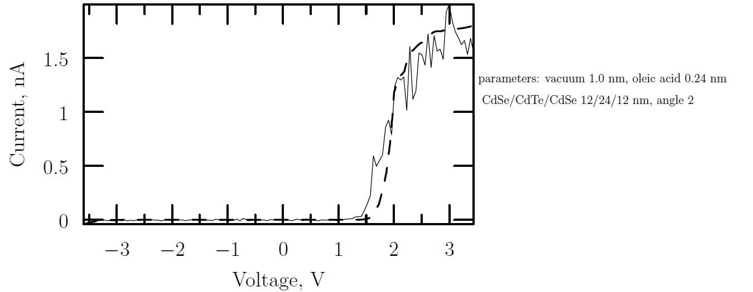
Рис.1 Фитинг теоретической ВАХ к экспериментальной. Пунктирной линией отображена теоретическая ВАХ, сплошной экспериментальная ВАХ. На выноске параметры наилучшего совпадения.
Литература:
1 Cristian E. Simion, Cristian I. Ciucu, Triple–barrier resonant tunneling: a transfer matrix approach // Romanian Reports in Physics, Vol. 59, 2007, P. 805–817
2 Cui, Y.; Banin, U.; Björk, M.T. & Alivisatos, A. P. Electrical transport through a single nanoscale semiconductor branch point // Nano letters, ACS Publications, 2005, 5, 1519-1523
3. Milliron D.J., Hughes S.M., Cui Y., Manna L., Li J., Wang L.-W. Colloidal nanocrystal heterostructures with linear and branched topology // Nature, 2004, Vol. 430, P.190-195.
4. Trifonov, A.; Vasiliev, R.; Ezubchenko, I.; Sokolikova, M.; Britov, D.; Presnov, D. & Snigirev STM study of electronic properties of single CdTe and CdTe/CdSe nanocrystals //
J COMMUN TECHNOL EL, 2013, 35-40
5. Vasiliev, R. B.; Dirin, D. N.; Sokolikova, M. S.; Roddatis, V. V.; Vasiliev, A. L. Facet-selective growth and optical properties of CdTe/CdSe tetrapod-shaped nanocrystal heterostructures // Journal of Materials Research, Cambridge Univ Press, 2011, 26, 1621-1626

